购物车和订单查看模块交叉测试报告

项目名称： | 订单管理模块
分类： | 测试分析报告 | 部门： | Anyway_Overload小组
作者： | 吴周钦 | 日期： | 2009年4月15日
参考号： | 1．0 | 页数：

- 目录
2. 引言 2
编写目的 2
项目背景 2
定义 2
参考资料 2
3. 测试计划执行情况 3
测试机构和人员 3
测试结果 3
A） Bug统计 3
B） 测试发现的事实 4
C）原因分析 5
4. 软件需求测试结论 5
软件能力 5
缺陷和限制 5
建议 5
测试结论 5
附 6

引言

编写目的
测试小组其他人开发的模块是否按照设计完成功能的设计。对于发现的Bug提出修改建议。本报告供网站的维护者及验收老师阅读。

项目背景
项目简介：
模块名称 | 用户管理模块
任务安排者 | Anyway_Overload小组
开发单位 | 曹让
主管单位 | 耿景伯，组长

定义
A级错误 | 致命级，灾难性的、有严重后果的
B级错误 | 严重级，危险的影响
C级错误 | 一般级，普通的影响
D级错误 | 提示级，次要的影响

参考资料
- 图书山寨需求分析、模块代码
- 部分网络资源（www.google.cn）

测试计划执行情况

测试机构和人员

测试机构 | 负责人 | 测试人员
Anywayoverload小组 | 耿景伯 | 吴周钦

测试结果

Bug统计

级别 | BUG数 | 说明
A类错误（严重） | 0 | - 无
B类错误（危险） | 0 | - 无
C类错误（功能缺陷） | 2 | - 在同一客户端，切换用户之后，购物车没有相应的变化  - 该变要购买书的数量操作麻烦
D类错误（页面缺陷） | 0 | - 无

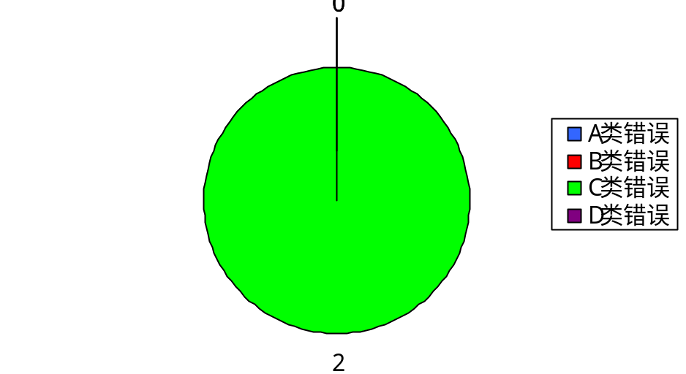
单位：个

由统计的结果得：1.68 Bug/1k

在测试的过程中，统计Bug的发生阶段：
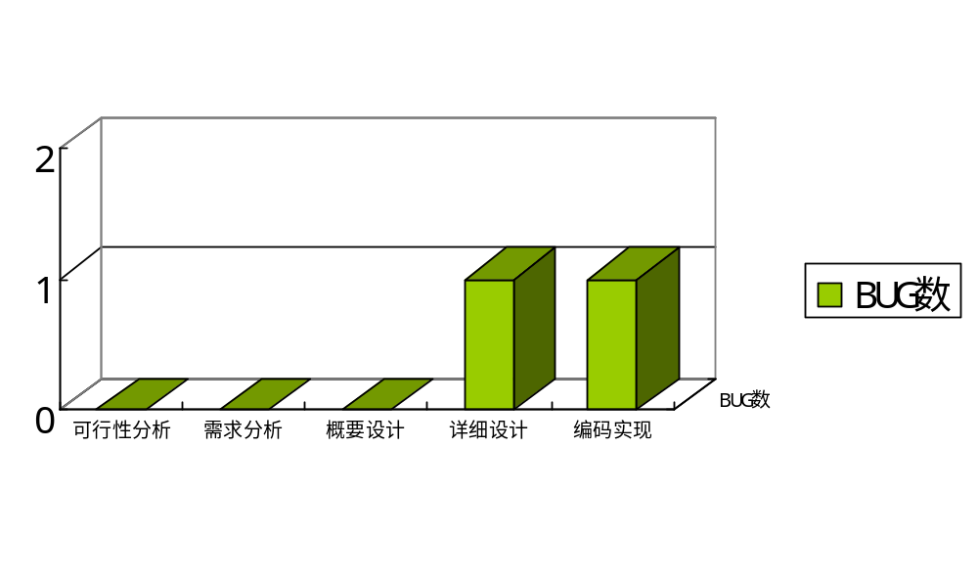

单位：个

测试发现的事实
此模块基本没有代码级的失误，bug原因主要是设计不合理和考虑不周到。

C）原因分析
设计时考虑的不严谨，考虑的可能性操作不全。

软件需求测试结论
该模块基本完成了需求所定的功能，个别地方有欠缺，但问题不大。

软件能力
- 能正常实现功能
- 界面清晰、友好。

缺陷和限制
1，改变所购买书籍的数量操作麻烦。
2，在同意客户端，切换用户后购物车没有相应的改变。

建议
改正上述缺陷。

测试结论
测试通过。
根据测试效果给出评分：
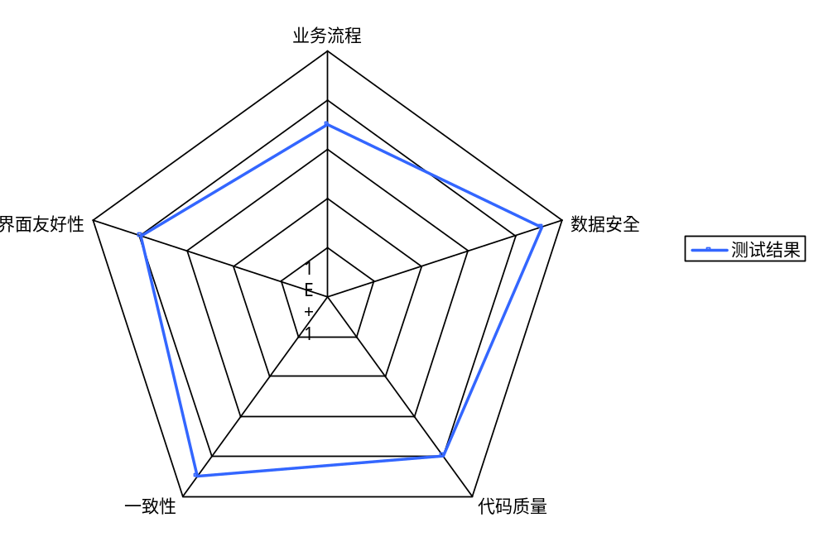

附：是否通过的主要依据是评分的数据图。当有任意项的得分小于3时，即判定未通过。

